2
5/05/2023, 17:53
:: Gestão em Saúde ::
Relatório - Contratado X Realizado
Unidade: HOSP REG DO VALE DO PARAIBA
Período: Abril a Junho de 2022
25-05-2023 17:53
4
43 - Internações
Abril
Maio
Junho
Cont.
Total
Cont.
Real.
Cont.
Real.
Real.
Cont. Real. %
540 624 15,56
Clínica Médica
Obstetrícia
Pediatria
180
0
187
0
180
0
218
0
180
219
0
0
0
0
0
0
0
0
0
0,00
0,00
0,00
0
0
0
0
0
Psiquiatria
Total
0
0
0
0
0
0
180
187
180
218
180
219
540 624 15,56
4
73 - Saídas Hospitalares em Clínica Cirúrgica
Abril
Maio
Junho
Cont.
Total
Cont. Real.
Cont.
Real.
Cont.
Real.
Real.
%
Eletivas
Urgências
Total
270
379
649
250
391
641
270
379
649
276
370
646
300
379
679
292
840
818 -2,62
403 1.137 1.164 2,37
695 1.977 1.982 0,25
4
44 - Hospital-Dia
Abril
Maio
Junho
Cont.
Total
Cont.
Real.
Cont.
Real.
Real.
Cont. Real.
%
Cirurgia Hospital -
Dia
0
0
0
0
0
0
0
0
0,00
Cirurgia
Ambulatorial
5
00
409
500
551
500
439 1.500 1.399 -6,73
Total
500
409
500
551
500
439 1.500 1.399 -6,73
4
45 - Urgência
Abril
Maio
Junho
Cont.
1.150
1.150
Total
Cont.
Real.
Cont.
Real.
Real.
Cont. Real.
%
Quantidade
1.150
1.152
1.150
1.247
1.182 3.450 3.581 3,80
Total
1.150
1.152
1.150
1.247
1.182 3.450 3.581 3,80
5
29 - Consultas Médicas
Abril
Cont.
Maio
Cont.
Junho
Cont.
Total
Real.
Real.
Real.
Cont.
Real.
%
Primeiras Consultas
Rede
5
50
508
648
550
486
782
610
567 1.710 1.561 -8,71
709 2.550 2.139 -16,12
Interconsultas
850
850
5.455
6.855
850
5.545
7.005
Consultas
Subseqüentes
5
.455
5.170
6.440
7.708
6.526 16.455 18.136 10,22
Total
6.855
6.326
7.802 20.715 21.836
5,41
5
30 - Consultas Não Médicas
Abril
Maio
Cont.
Junho
Cont.
Total
Cont. Real.
Cont.
Real.
Real.
Real.
%
Primeiras Consultas
Rede
0
0
0
0
0
0
0
0
0,00
Interconsultas
120
217
120
322
150
323
390
862 121,03
https://gestao.saude.sp.gov.br/principal.php
1/4
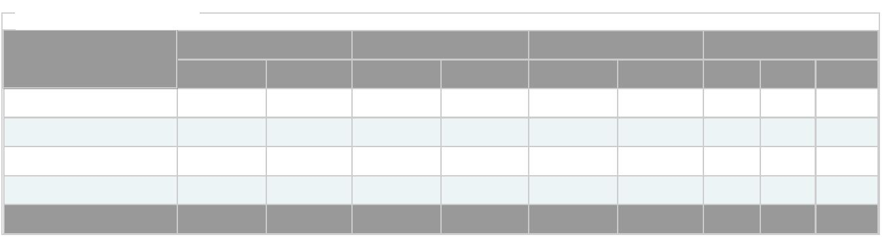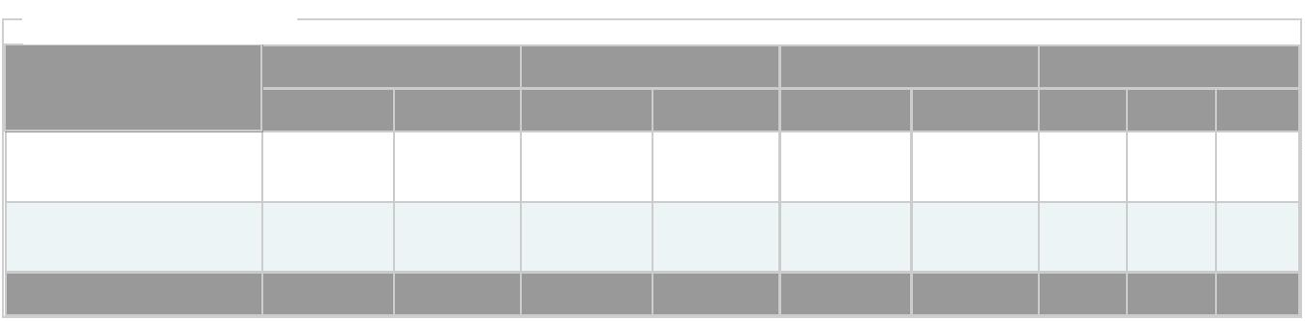

2
5/05/2023, 17:53
Consultas
:: Gestão em Saúde ::
6
40
592
640
722
685
584 1.965 1.898
-3,41
Subseqüentes
Procedimentos
Terapêuticos
(sessões)
460
434
460
471
460
433 1.380 1.338
-3,04
9,72
Total
1.220
1.243
1.220
1.515
1.295
1.340 3.735 4.098
4
47 - SADT Externo
Abril
Cont.
Maio
Cont.
Junho
Cont.
Total
Real.
Real.
Real.
Cont. Real.
%
Diagnóstico em
Laboratório Clínico
0
0
0
0
0
0
0
0
0
0
0
0
0
0
0
0,00
0,00
Diagnóstico por
Anatomia Pat. E
Citopatologia
0
Diagnóstico por
Radiologia
5
2
4
00
00
00
398
179
959
500
200
400
364
169
908
500
200
400
350 1.500 1.112 -25,87
191 600 539 -10,17
964 1.200 2.831 135,92
Diagnóstico por
ultra-sonografia
Diagóstico
Tomografia
Diagnósticp por
Ressonância
Magnética
0
0
0
0
0
0
0
0
0
0
0,00
0,00
Diagóstico po
Medicina Nuclear in
vivo
0
72
0
0
80
0
0
69
0
0
80
0
0
62
0
0
240
0
Diagnóstico por
Endoscopia
8
0
0
203 -15,42
Diagnóstico por
Radiologia
0
0,00
Intervencionista
Métodos
Diagnósticos em
especialidades
155
0
114
155
0
127
155
0
129
0
465
0
370 -20,43
Diag.Procedimentos
Especiais em
0
0
0
0,00
Hemoterapia
Total
1.335
1.722
1.335
1.637
1.335
1.696 4.005 5.055 26,22
4
48 - Tratamentos Clínicos
Abril
Maio
Cont.
Junho
Cont.
Total
Cont.
Cont.
Real.
Real.
2.147
Real.
Real.
%
Tratamento em
Oncologia - Sessão
de Radioterapia
3.200
1.224
1.045
3.200
3.200
1.882 9.600 5.253 -45,28
1.179 4.080 3.444 -15,59
Tratamento em
Oncologia -
Quimioterapia (QT)
1.360
1.360
616
1.220
639
1.360
616
Tratamento em
Oncologia -
Hormonioterapia
(HT)
6
16
0
650
0
677 1.848 1.966
6,39
Tratamento em
Oncologia -
Fornecimento QT
para Clínica
0
0
15
6
15
6 -60,00
Adicional
Tratamento em
Oncologia -
Fornecimento HT
para Clínica
0
0
0
0
0
0
0
0
0
0
0
0
0
0
0
0
0,00
0,00
Adicional
Tratamento em
Nefrologia - Diálise
Peritoneal
(pacientes)
https://gestao.saude.sp.gov.br/principal.php
2/4

2
5/05/2023, 17:53
Tratamento em
:: Gestão em Saúde ::
Nefrologia - Sessão
Diálise
0
0
0
0
0
0
0
0
0,00
0,57
Terapias
Especializadas -
Litotripisia
232
236
232
232
232
232
696
700
Tratamento em
Oftalmologia
1
.400
1.579
1.400
1.720
1.400
1.727 4.200 5.026 19,67
Total
6.808
4.734
6.808
5.958
6.823
5.703 20.439 16.395 -19,79
6
47 - Exames de Alta Suspeição - Oncologia
Abril
Maio
Junho
Cont.
Total
Cont.
Real.
Cont.
Real.
Real.
Cont. Real.
%
Biopsia pele / partes
moles
0
0
0
0
0
0
0
0
0
0
0
0
0
0
0
0
0,00
Biopsia próstata guiada
por US
0
0
0
0
0
0
0
0
0,00
0,00
PAAF tireóide guiada por
US
Colonoscopia
0
0
0
0
0
0
0
0
0
0
0
0
0
0
0
0
0
0
0
0
0
0
0
0
0
0
0
0
0
0
0
0
0
0
0
0
0
0
0
0
0
0
0
0
0
0
0
0
0
0
0
0
0
0
0
0
0
0
0
0
0
0
0
0
0
0
0
0
0
0
0
0
0
0
0
0
0
0
0
0
0
0
0
0
0
0
0
0
0,00
0,00
0,00
0,00
0,00
0,00
0,00
0,00
0,00
0,00
0,00
Esogastroduodenoscopia
Retossigmoidoscopia
RM crânio
RM crânio com sedação
TC abdome superior
TC tórax
US próstata abdominal
US próstata transretal
US tireóide
Total
6
54 - Projeto Especial "Corujão da Saúde - Oftalmologia"
Abril
Maio
Junho
Cont.
Total
Cont. Real. %
Cont.
Real.
Cont.
Real.
Real.
Consultas médicas
0
0
0
0
0
0
0
0
0
0
0,00
0,00
Primeiras Consultas
em Oftalmologia
0
0
0
0
0
0
0
0
0
0
Exames em
Oftalmologia
0
0
0
0
0
0
0
0
0,00
0,00
Biometria Ultrassônica
(Monocular)
0
0
0
0
Campimetria
Computadorizada
0
0
0
0
0
0
0
0
0
0
0
0
0
0
0
0
0
0
0
0
0
0
0
0
0,00
0,00
0,00
Mapeamento de Retina
Microscopia Especular
de Córnea
Paquimetria
Ultrassônica
0
0
0
0
0
0
0
0
0
0
0
0
0
0
0
0
0,00
0,00
Retinografia Colorida
Binocular
Retinografia
Fluorescente Binocular
/
Angiofluoresceinografia
0
0
0
0
0
0
0
0
0
0
0
0
0
0
0
0
0,00
0,00
Tomografia de
Coerência Óptica -
OCT
Topografia
Computadorizada de
Córnea
0
0
0
0
0
0
0
0
0
0
0
0
0
0
0
0
0,00
0,00
US de Globo Ocular /
Órbita (Monocular)
https://gestao.saude.sp.gov.br/principal.php
3/4
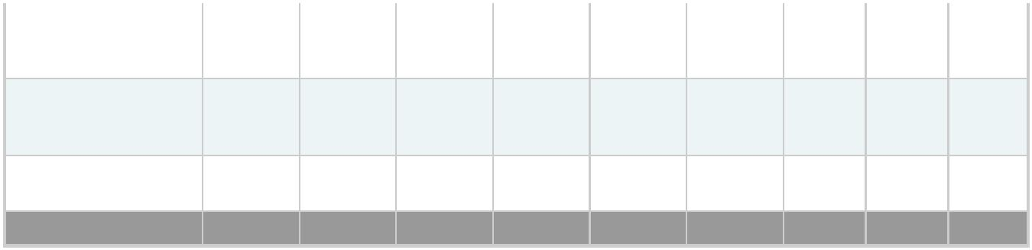

2
5/05/2023, 17:53
Cirurgias
:: Gestão em Saúde ::
1
17
0
125
0
117
0
129
0
117
0
122
0
351 376
7,12
0,00
Oftalmológicas
Capsulotomia a YAG
Laser
0
0
Tratamento Cirúrgico
de Pterígio
5
5
5
3
5
6
15
14 -6,67
Facectomia c/
Implante de Lente
Intra-Ocular
0
0
0
0
0
0
0
0
0,00
4,29
Facoemulsificação c/
Implante de Lente
Intra-Ocular Dobrável
70
70
50
70
42
72
54
70
42
77
39
210 219
Fotocoagulação a
Laser
4
2
126 143 13,49
Vitrectomia posterior
42
159
31
42
39
42
4
126
74 -41,27
Total
156
159
168
159
126
477 450 -5,66
6
75 - Projeto Especial "Corujão da Saúde - Cirurgias Eletivas"
Abril
Maio
Junho
Cont.
Total
Cont. Real. %
Cont.
Real.
Cont.
Real.
Real.
Adenoidectomia
Amigdalectomia
Colecistectomia
0
0
0
0
0
0
10
10
30
0
0
9
10
10
30
6
17
14
20
20
60
6
-70,00
17 -15,00
23 -61,67
Escleroterapia Com
Espuma
0
0
0
0
5
5
0
3
5
5
0
8
10
10
0 -100,00
Hernioplastia
Inguinal
11
10,00
Histerectomia
Perineoplastia
0
0
0
0
0
0
0
0
0
0
0
0
0
0
0
0
0,00
0,00
Ressecção
Endoscópica De
Próstata
0
0
0
0
15
10
0
1
15
10
6
8
30
20
6
-80,00
Tratamento
Cirúrgico De Varizes
9
0
-55,00
0,00
Vasectomia
0
0
0
0
0
0
0
Total
0
0
85
13
85
59
170
72 -57,65
https://gestao.saude.sp.gov.br/principal.php
4/4

